21.06.2023
die Sendung - emisija
TV Sendung, Fernsehsendung, Radiosendung

Bei Freunden zu Gäste

Wo bleiben die denn? Es ist schon 22 Uhr.
„gde su do sada/gde su zaostali…?”

das finde ich nicht in Ordnung – smatram da to nije u redu

Sehen wir uns um acht?
Ausgemacht! (dogovoreno!)

ausmachen – isključiti

höflich/unhöflich

Was müssen Sie beachten? – na šta morate obratiti pažnju?

das ist nett
bringen Sie etwas mit
die Entschuldigung ist gut angekommen – izvinjenje je dobro prošlo/dobro je prihvaćeno

Sven und Monika hatten mit dem Essen so viel Arbeit

Viel Arbeit mit etwas haben – imati mnogo posla oko nečega/mnogo se truditi oko nečega

Eberhard

das war ein netter/schöner Abend – fino/lepo/prijatno veče

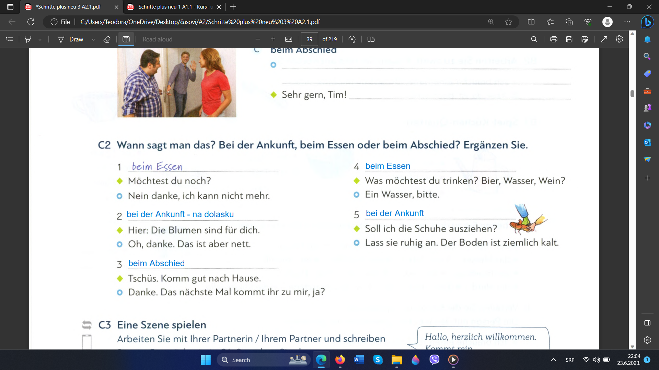
die Henne – kokoška
Hahn = Gockel – petao (Plural: die Hähne/Hahnen)

die Ente – patka
die Gans – guska
Truthahn – ćurka; (schweizerisch) Trute

das Kücken (Küken) – pile, beba ptić bilo koje ptice

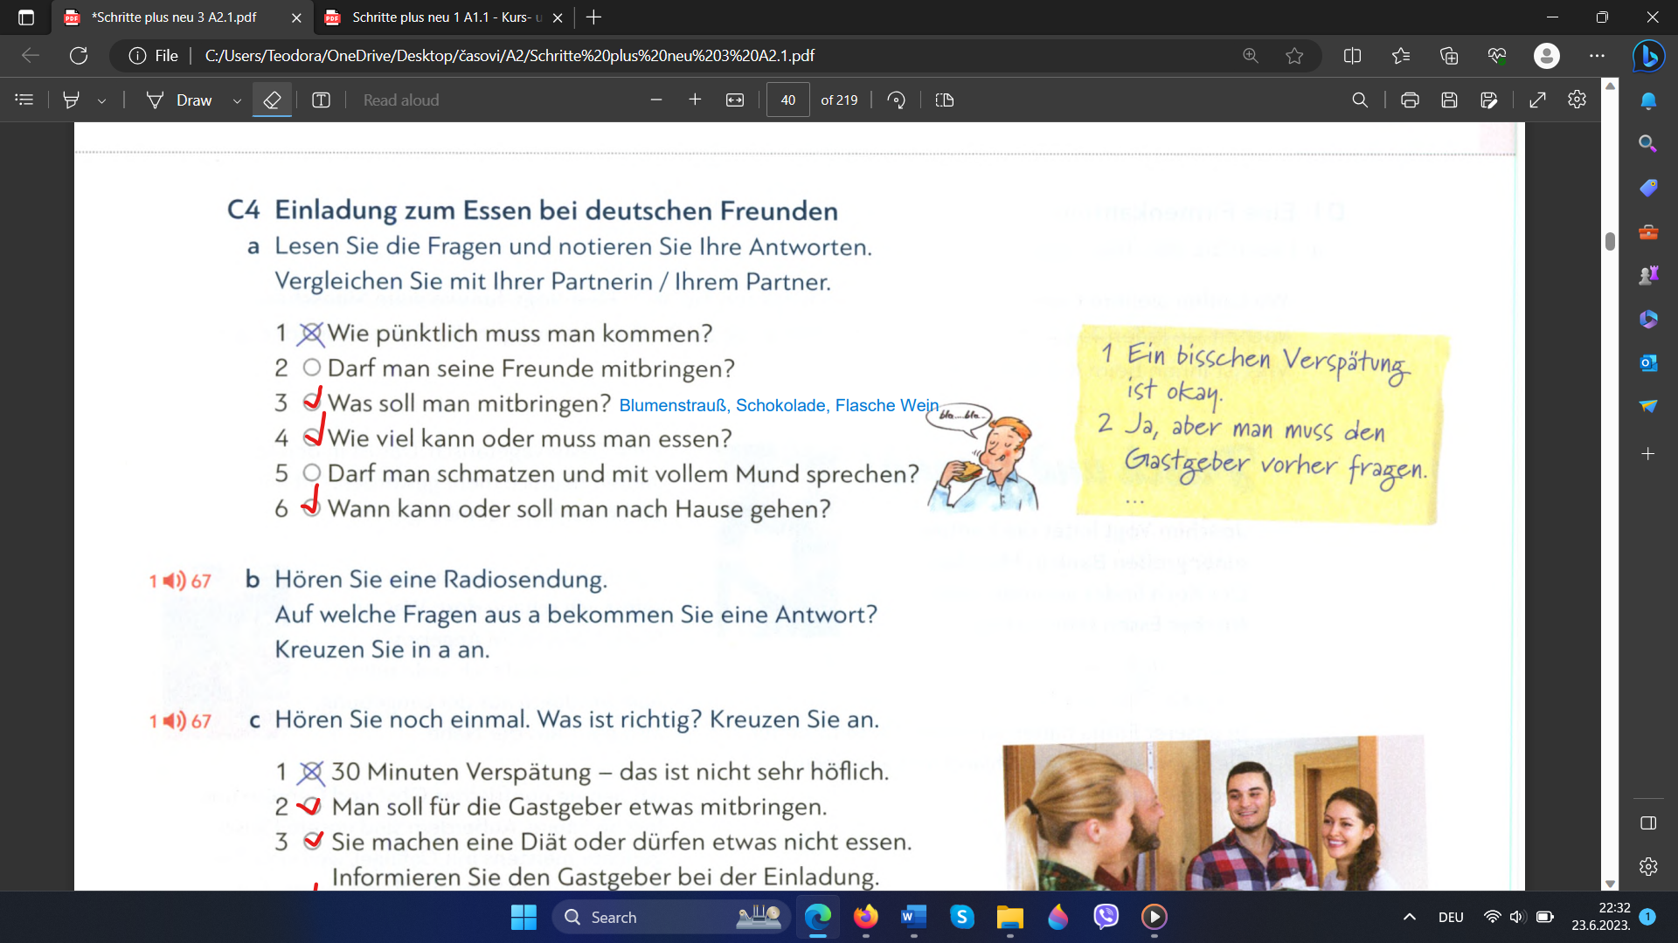

alles = sve;
glagol se stavlja u 3. lice jednine: alles ist gut, alles war lecker
Ich koche Italienische Gerichte gern, aber ich koche die andere auch oft.
Ich koche alles, aber die Fett Gerichte koche ich nicht gerne
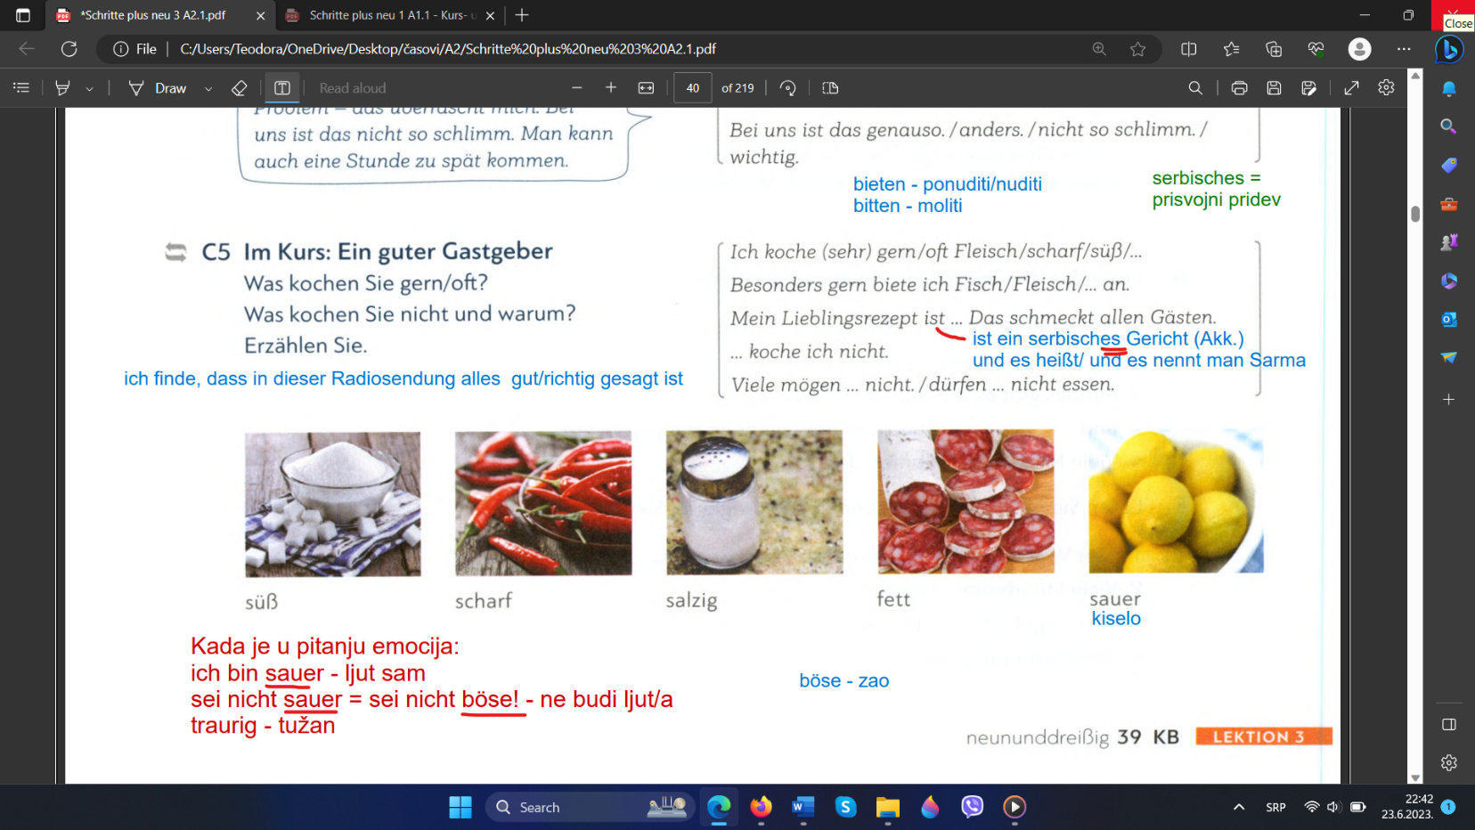

Wortschatz – frisch und gesund:
leiten – voditi
eine Firma leiten – voditi firmu
der Leiter – upravnik
die Leiter – merdevine

Ja, manchmal schon – da, ponekad da
deutlich – značajno
die Umgebung – okruženje
außerdem – između ostalog, pored toga

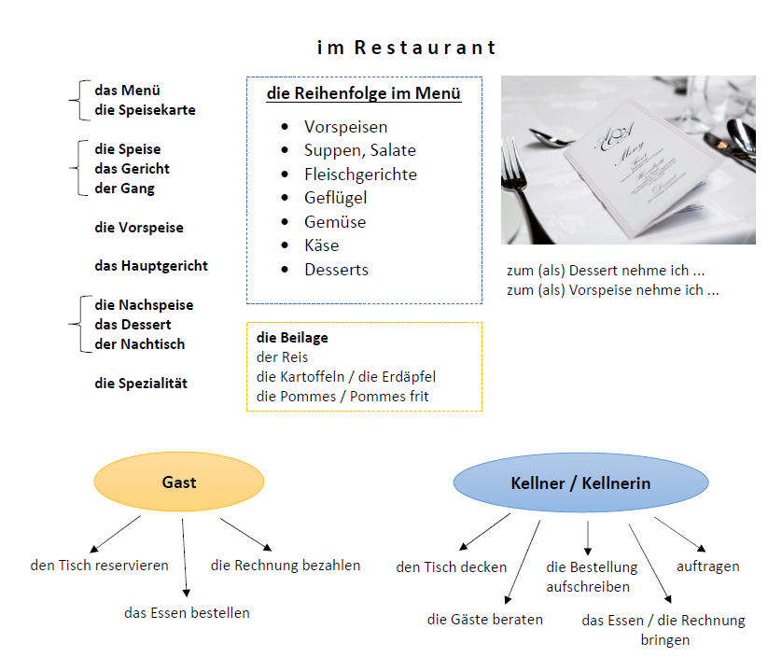
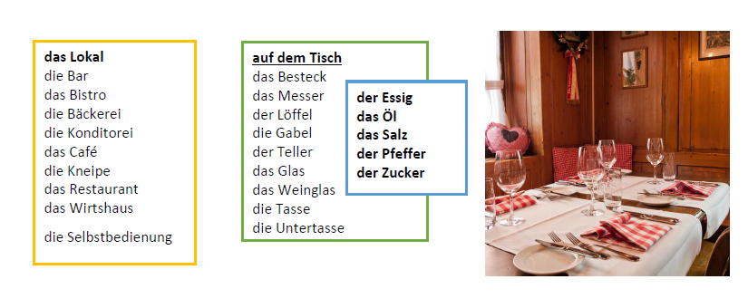
im Restaurant
bestellen
- Entschuldigung! Ich möchte bitte bestellen. / Wir würden gern bestellen.
- Einen Moment. / Einen Augenblick, bitte. Ich komme gleich. / Sofort.
- Sie bekommen? Was kann ich Ihnen bringen?
- Ich hätte gern ... / Ich möchte bitte ... / Für mich, bitte ...
Was würden Sie uns empfehlen? Was ist Ihre Spezialität?
- Ich nehme ... Aber nicht mit ... , sondern mit ...
Bringen Sie mir lieber ....
- Gern. Ich bringe Ihnen sofort.
- Hat es Ihnen geschmeckt? Sind Sie zufrieden?
- Das hat sehr gut geschmeckt. / Das Essen schmeckt sehr gut.
- Was wünschen Sie zum Dessert?
- Danke, ich bin schon satt. Ich möchte nicht mehr.
reklamieren / um etwas bitten
- Das habe ich nicht bestellt.
- Es fehlt noch ein Glas. / Ich habe kein Messer.
- Könnten Sie mir etwas Essig und Öl bringen?
- Das Messer ist nicht sauber. Könnte ich ein
anderes bekommen?
- Oh, das tut mir leid. Ich bringe Ihnen ein anderes.
- Entschuldigung, aber die Suppe ist kalt.
der Salat ist nicht frisch.
die Kartoffeln sind versalzen.
- Oh, das tut mir leid. Ich bringe Ihnen eine neue Suppe.
bezahlen
- Zahlen, bitte! / Die Rechnung, bitte! / Wir würden gern zahlen.
- Zusammen oder getrennt?
- Zusammen. / Getrennt. / Ich zahle alles zusammen.
- Das macht ...
- Hier bitte, stimmt so. / Der Rest ist für Sie.
das Trinkgeld geben

Hausaufgabe:
Kursbuch: Seite 40, D1 (a, b, c)

Beantworten Sie die Fragen:
Arbeitet Joachim in einem Restaurant?
Gibt es viele Nationalitäten in seiner Kantine?
Wer macht die Einkäufe?
Was ist der Unterschied zwischen Joachims Kantine und anderen Kantinen?
Wie viele Leute arbeiten mit Joachim in der Küche?

Arbeitsbuch: 34, 35, 36. (1, 2, 4.)
Hausaufgabe – 21.06.2023
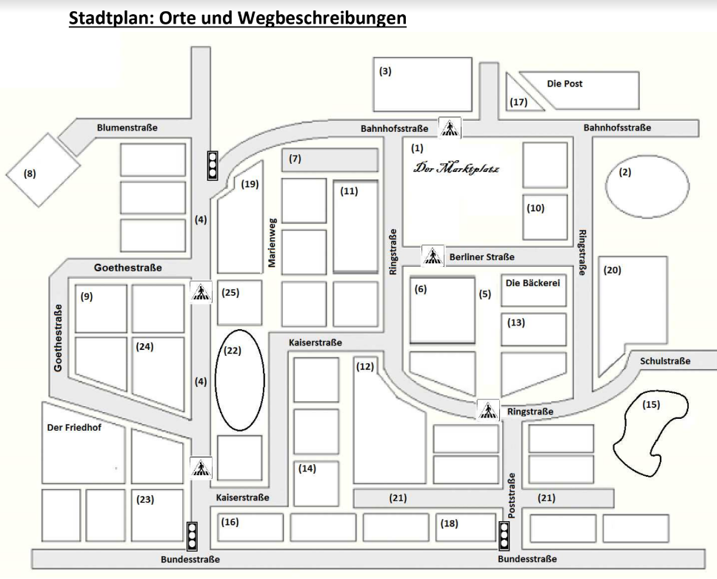
1. Finde die fehlenden Bezeichnungen! Schreibe sie in den Stadtplan und notiere die
richtige Zahl neben der Beschreibung!
A) Der Marktplatz ist zwischen der Bahnhofsstraße und der Berliner Straße. 1
B) Die Kirche ist am Zebrastreifen in der Berliner Straße, gegenüber vom Marktplatz. 6
C) Die Hauptstraße ist die Straße mit den zwei Ampeln und den zwei Zebrastreifen. 4
D) Die Bibliothek ist zwischen der Bundesstraße und der Kaiserstraße. 16
E) Der Park ist zwischen der Kaiserstraße und der Hauptstraße. 22
F) Der Supermarkt ist an der Ecke zwischen der Ringstraße und der Kaiserstraße. 12
G) Der Blumenladen ist an der Ampel an der Kreuzung zwischen der Bundesstraße und der Hauptstraße. 23
H) Der Bahnhof ist das große Gebäude in der Bahnhofsstraße. 3
I) Die Grundschule ist an der Ecke zwischen der Ringstraße und der Schulstraße. 20
J) Die Apotheke ist am Marktplatz. 10
K) Der Sportplatz ist in der Bahnhofsstraße, gegenüber von der Post. 2
L) Das Schuhgeschäft ist in der Hauptstraße, gegenüber vom Park. 24
M) Die Kreuzstraße ist bei der Poststraße. 21
N) Der See ist gegenüber von der Grundschule, in der Schulstraße. 15
O) Das Rathaus ist das große Gebäude in der Ringstraße, gegenüber vom Marktplatz. 11
P) Der Tulpenweg ist zwischen der Berliner Straße und der Ringstraße. 5
Q) Der Kiosk ist das kleine Gebäude in der Bahnhofsstraße. 17
R) Die Metzgerei ist das Haus neben der Bäckerei im Tulpenweg. 13
S) Das Kino ist zwischen der Kaiserstraße und der Kreuzstraße. 14
T) Das Gymnasium ist an der Ampel zwischen der Hauptstraße und der Bahnhofsstraße. 19
U) Die Tankstelle ist an der Kreuzung zwischen der Poststraße und der Kreuzstraße. 18
V) Das Schwimmbad ist am Ende von der Blumenstraße. 8
W) Das Café ist im Marienweg, zwischen dem Gymnasium und dem Park. 25
X) Das Museum ist in der Goethestraße. 9
Y) Der Parkplatz ist in der Bahnhofsstraße, zwischen dem Gymnasium und dem Rathaus. 7
2. Wo befinden sich die folgenden Orte? Schreibe die Beschreibung in dein Heft.
Die Post --- Die Bäckerei --- Der Marienweg
3. Markus (13 Jahre alt) beschreibt seinen Schulweg. Zeichne ihn in Rot auf der Karte
nach!
„Ich wohne an der Ecke zwischen der Ringstraße und der Poststraße, direkt beim
Zebrastreifen. Morgens verlasse ich das Haus, gehe über den Zebrastreifen in die
Tulpenstraße und kaufe mir ein Brötchen beim Bäcker. Danach gehe ich über den Marktplatz
und treffe mich mit meinen Freunden am Bahnhof. Wir biegen links ab, gehen am Parkplatz
vorbei und biegen links in den Marienweg ein. Auf der rechten Seite ist dann die Schule.“

4. Finde heraus, wo Lisa (8 Jahre alt) wohnt! Markiere ihre Wohnung mit einem roten
Kreuz.
„Ich gehe aus dem Haus und direkt über die Straße. Dann biege ich links ab und gehe
geradeaus über den Zebrastreifen. Danach biege ich nach rechts ab, weil meine Mama sagt,
dass es links zu gefährlich ist. Ich verlasse die Straße und biege links ab weil das kürzer ist.
Dann gehe dann geradeaus wieder auf die Straße, biege rechts ab und mache dann eine
große Linkskurve. Dann bin ich bei der Schule.“

5. Schreibe die folgenden Wegbeschreibungen in dein Heft!
1. Du bist am Bahnhof und willst zur Bibliothek. Beschreibe deinen Weg!
2. Du bist auf dem Marktplatz. Eine Frau fragt dich nach dem Weg zum Café. Erkläre ihr
den Weg!
3. Du bist beim Museum. Ein Sportler fragt dich nach dem Weg zum Sportplatz. Erkläre
ihm den Weg!

